МІНІСТЕРСТВО ОСВІТИ І НАУКИ УКРАЇНИ
Львівський національний університет імені Івана Франка
Факультет електроніки та комп’ютерних технологій

ЗВІТ
З ЛАБОРАТОРНОЇ РОБОТИ № 3
з дисципліни „Функціональне програмування“
на тему „Нездатні до змін структури даних (immutability) у Python“
Варіант: 7 — „Прокат автомобілів“

Виконав
студент 2 курсу
групи ФЕП-23с
Купчак Павло Сергійович

Перевірив
Свелеба Сергій Андрійович

Львів – 2026

Мета роботи
Застосувати tuple, frozenset, dataclasses(frozen=True) і MappingProxyType для побудови незмінної моделі; замінити мутації на повернення нових копій (pure updates); порівняти час виконання операцій на мутабельній і незмінній реалізаціях.
Варіант: 7 — Прокат автомобілів
Незмінна модель: Rental, Car, options, meta. Pure-оновлення: додавання опції, продовження оренди, зміна статусу. Перевірити незмінність сутностей і порівняти час операцій.
Репозиторій: https://github.com/PavloKupchak/FP-labs, папка Lab_03.
Теоретичні відомості
Функціональний підхід спирається на чисті функції та незмінні дані. Незмінний об’єкт не змінюється після створення, тому вираз з ним можна замінити його значенням, а дані безпечно передавати між частинами програми. Такі об’єкти хешовані, тож їх можна використовувати як ключі словника, елементи множини та аргументи функцій з lru_cache.
У стандартній бібліотеці Python для цього використовують tuple замість list, frozenset замість set, @dataclass(frozen=True, slots=True) для доменних сутностей і MappingProxyType для словників лише для читання. Усі оновлення виконують через dataclasses.replace, конкатенацію tuple або об’єднання frozenset, і вони повертають нову копію.
MappingProxyType захищає лише верхній рівень і відображає зміни вихідного словника, тому перед обгорткою джерело копіюють. Крім того, mappingproxy не має __hash__, тож відповідне поле виключають з хешування (field(hash=False)), залишаючи його в порівнянні. Ціна незмінності — створення нового об’єкта на кожне оновлення.
Хід роботи
1. Спочатку описав мутабельну модель «до» в tests/test_performance.py: оренда як словник зі множиною опцій і списком історії, усі оновлення виконуються на місці. Вона потрібна лише для порівняння часу.
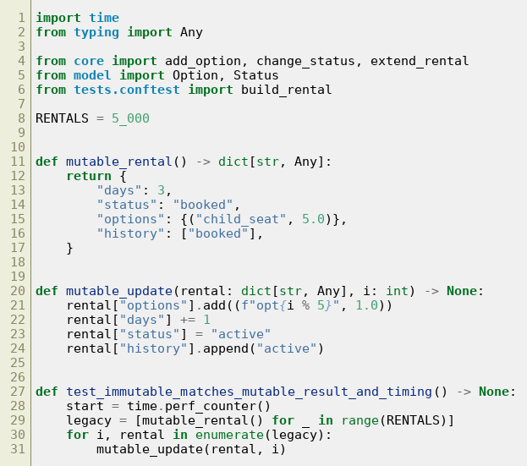
Рис. 1 – Мутабельна модель «до» (початок tests/test_performance.py)
2. У model.py описав статуси оренди (Enum), опцію оренди Option як NamedTuple, функцію make_meta, яка обгортає копію словника в MappingProxyType, а також сутності Car і Rental як @dataclass(frozen=True, slots=True). Опції лежать у frozenset, історія статусів у tuple, а поле meta виключене з хешування.
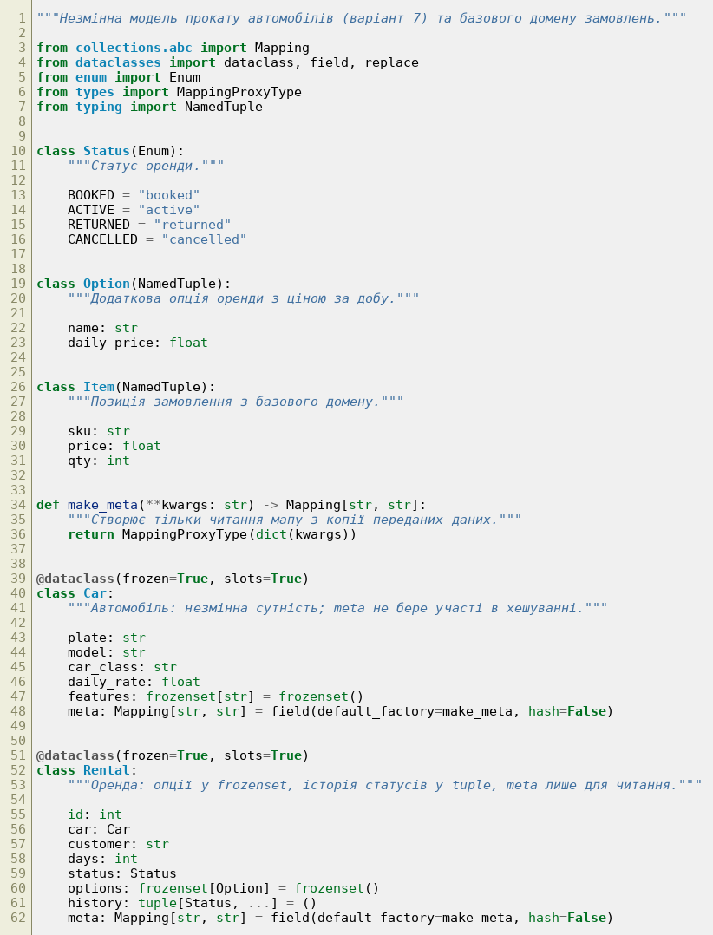
Рис. 2 – Status, Option, make_meta, Car і Rental у model.py
3. Для базового домену замовлень додав Item (NamedTuple) та Order з методами subtotal, add_tag і with_item, які повертають нові копії через replace.
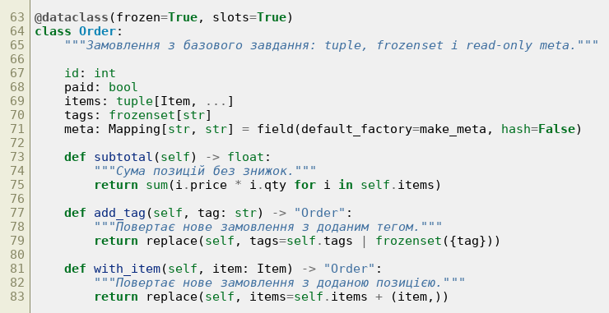
Рис. 3 – Сутність Order у model.py
4. У core.py реалізував pure-оновлення: add_option і remove_option (операції над frozenset), extend_rental із перевіркою (лише для бронювання та активної оренди), change_status із записом в історію, update_meta і add_feature.
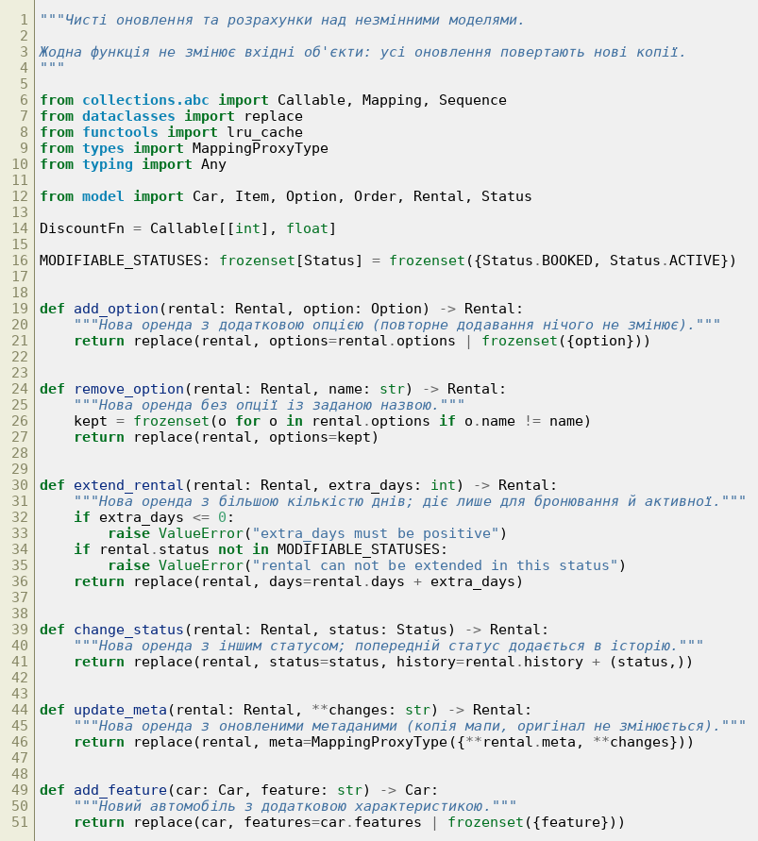
Рис. 4 – Pure-оновлення оренди та авто у core.py
5. Додав розрахунок rental_total, політику знижки за тривалість, кешовану версію cached_rental_total через lru_cache (можлива лише завдяки хешованості Rental), утиліту freeze для глибокого заморожування та функції базового домену замовлень.
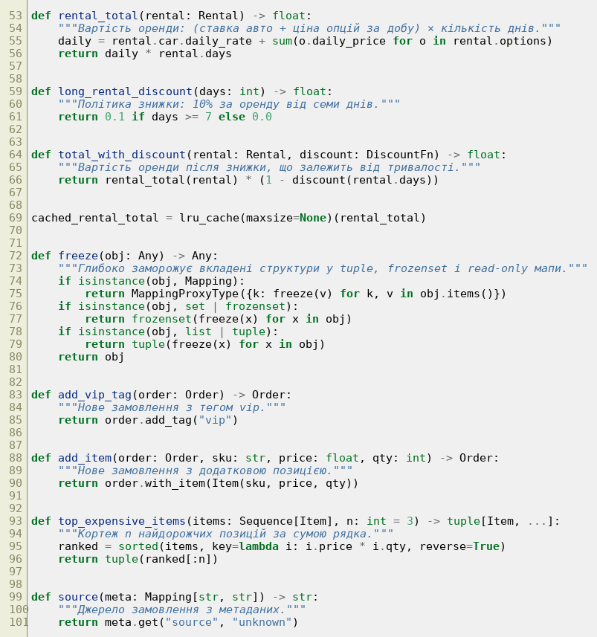
Рис. 5 – Розрахунки, lru_cache, freeze і функції замовлень у core.py
6. У tests/conftest.py створив фабрики build_car, build_rental, build_order та фікстури. Еталонні екземпляри потрібні для перевірки відсутності мутацій, бо deepcopy не працює з mappingproxy.
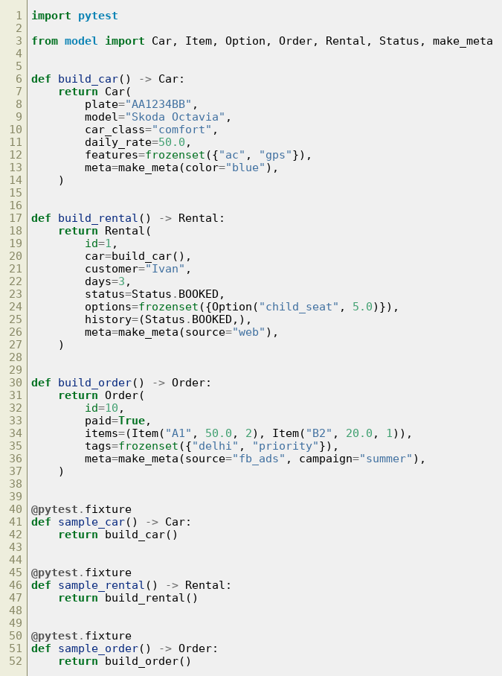
Рис. 6 – Фабрики та фікстури у tests/conftest.py
7. У tests/test_immutability.py перевірив, що поля заморожені (FrozenInstanceError), оновлення повертають нові об’єкти без зміни оригіналу, додавання опції ідемпотентне, продовження оренди має валідацію, статуси потрапляють в історію, а meta працює лише на читання й створюється з копії.
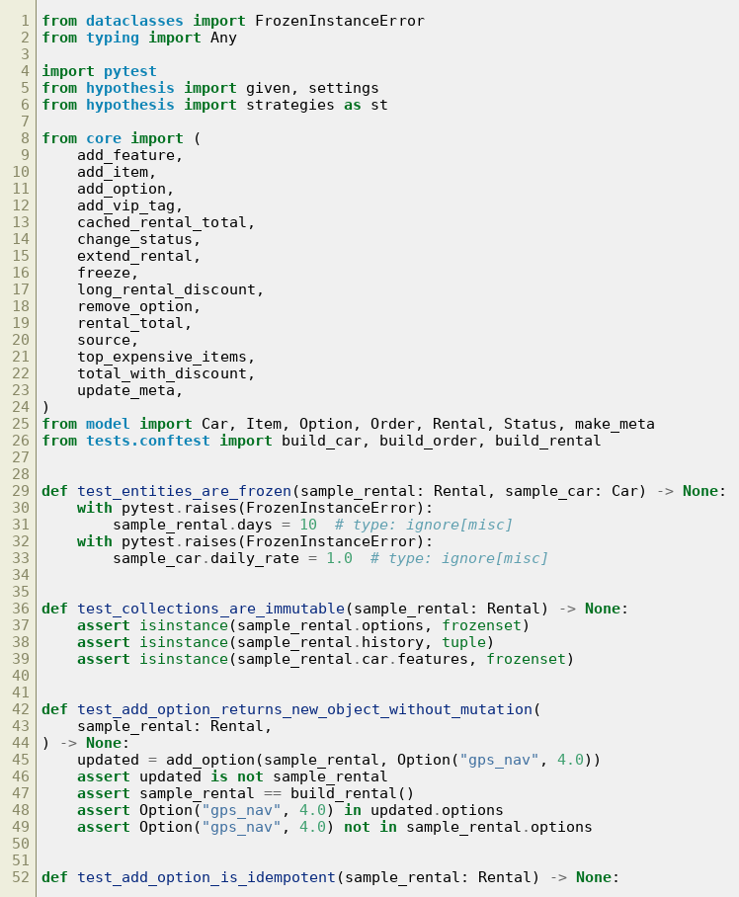
Рис. 7 – Тести на немутацію та заморожені поля (початок)
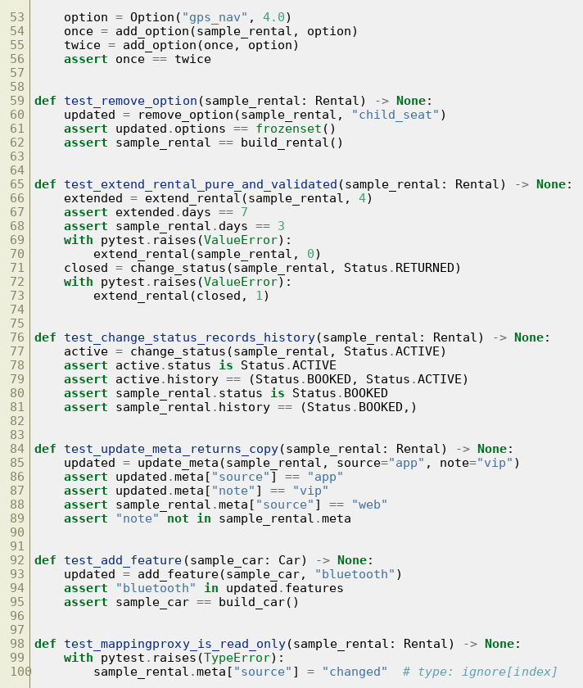
Рис. 8 – Тести на немутацію та read-only поведінку (продовження)
8. Далі перевірив хешованість Rental і Car, використання їх як ключів, роботу lru_cache через cache_info та функцію freeze.
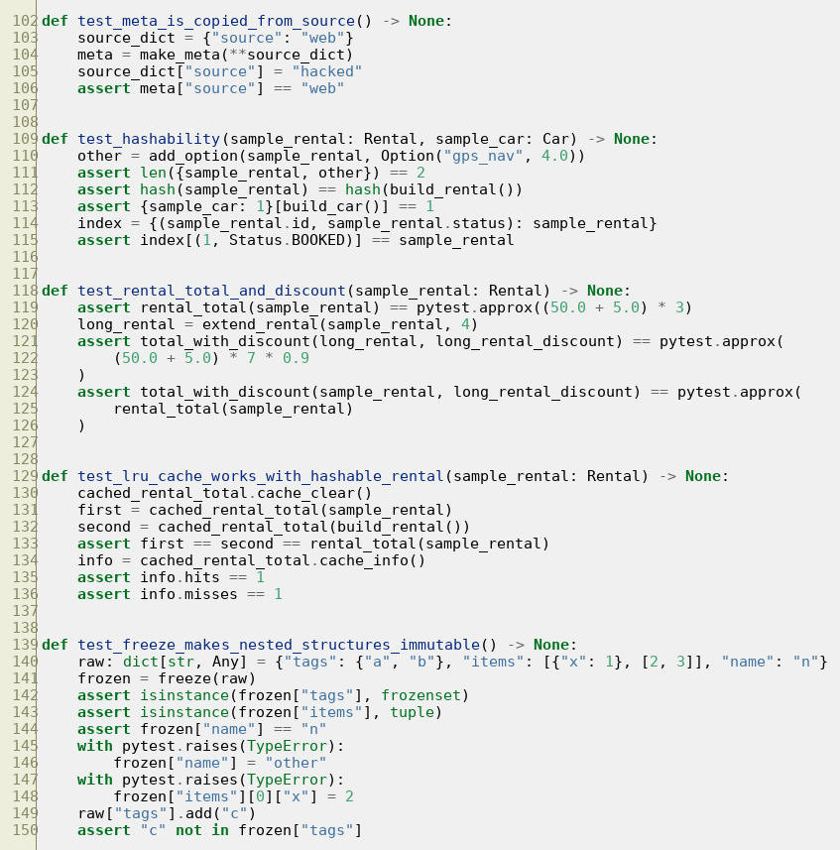
Рис. 9 – Тести хешованості, lru_cache і freeze
9. Тести базового домену замовлень та два property-тести Hypothesis: продовження оренди додає рівно задану кількість днів, а множина опцій не залежить від повторного додавання.
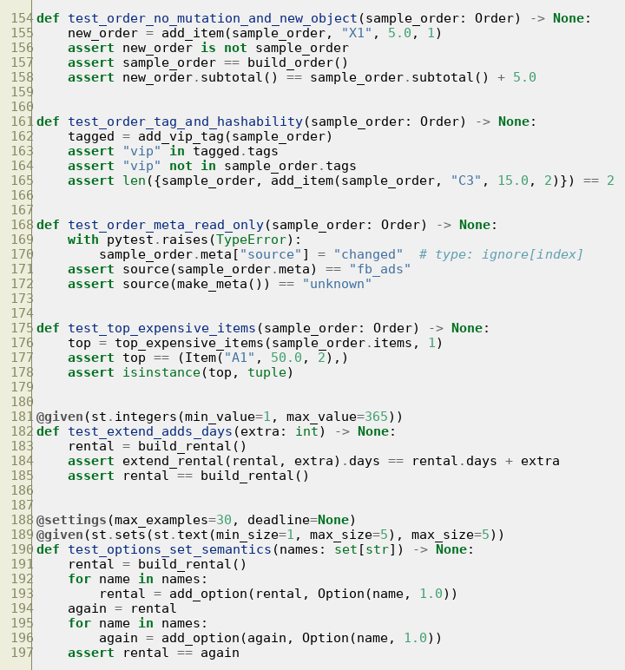
Рис. 10 – Тести замовлень і property-тести Hypothesis
10. Для порівняння часу написав тест, який виконує однакове навантаження (5000 оренд, по три оновлення на кожну) на мутабельній моделі «до» та незмінній моделі «після» й порівнює результати.
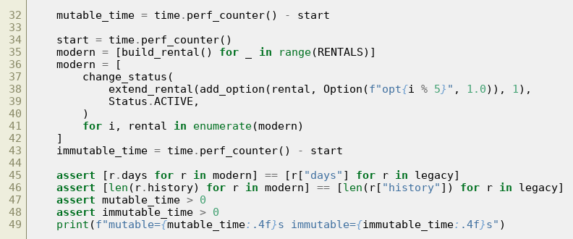
Рис. 11 – Тест порівняння часу (tests/test_performance.py)
Результат роботи
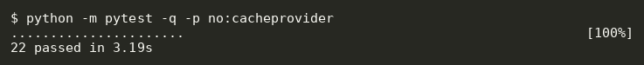
Рис. 12 – Результати pytest
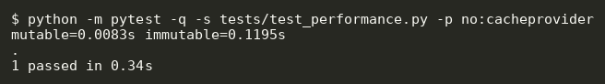
Рис. 13 – Час мутабельної та незмінної реалізацій
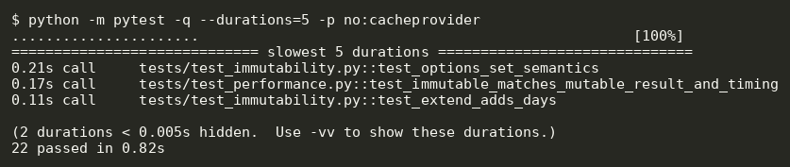
Рис. 14 – Найповільніші тести (pytest --durations=5)
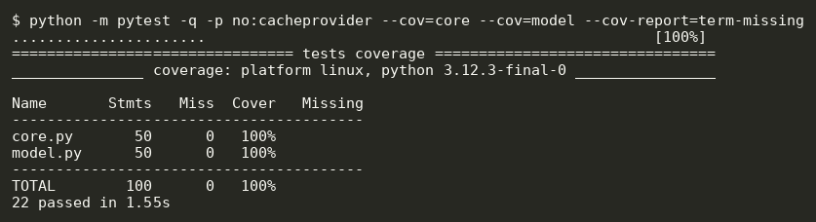
Рис. 15 – Покриття коду тестами
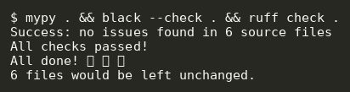
Рис. 16 – Перевірка mypy, black і ruff
Висновки
Під час виконання лабораторної роботи я перевів модель прокату автомобілів (варіант 7) на незмінні структури: Car і Rental реалізовані як frozen dataclass зі slots, опції зберігаються у frozenset, історія статусів у tuple, метадані в MappingProxyType над копією джерела. Усі оновлення виконуються як чисті функції, що повертають нові копії через dataclasses.replace, тому вхідні об’єкти не змінюються. Хешованість сутностей дозволила використовувати їх як ключі словника та кешувати розрахунок вартості через lru_cache; для цього поле meta виключено з хешування, бо mappingproxy не хешується.
Тести (22 шт., покриття 100%) підтвердили відсутність мутацій, read-only поведінку метаданих і коректність нових копій; mypy, black і ruff проходять без зауважень. Порівняння часу показало, що незмінна реалізація повільніша: ≈0,12 с проти ≈0,008 с для 5000 оренд з трьома оновленнями кожна. Це накладні витрати на створення нових об’єктів, проте в абсолютних числах вони невеликі, а виграш — у простоті тестів, відсутності прихованих змін і можливості кешування.

